МКИ 7H01L 39/18
7H01L 39/24

Джозефсоновский криотрон и способ его изготовления
Изобретение относится к криоэлектронике и может быть использовано для создания логических устройств.
Известны устройства на эффекте Джозефсона, которые могут находиться в состоянии “0” или “1” [1, рис. 17]. Для получения более сложной характеристики прибора, имеющей три и более устойчивых рабочих состояния, необходимы управляющие шины-электроды
Наиболее близким техническим решением является джозефсоновский криотрон (ДК), содержащий переход Джозефсона (ДП), управляющую шину и экран, защищающий ДП от внешних полей [1, рис. 22].
Недостатком известного устройства является его сложность. Он представляет собой, как минимум, пятислойную конструкцию (экран – изолятор – сверхпроводник – изолятор – проводник). Кроме того, необходима схема питания управляющей шины.
Известен способ изготовления ДП, включающий формирование методом фотолитографии на подложке MgO сверхпроводниковой дорожки (BiPb)₂Sr₂Ca₂Cu₃O₁₀, поперек которой протаскивают зонд атомно-силового микроскопа, формируя область переменной толщины для создания ДП [2].
Недостатком такого способа является то, что он не предусматривает функции экранирования и управления ДП.
Техническим результатом изобретения является упрощение конструкции ДК за счет уменьшения числа его слоев и соответственно упрощение способа изготовления.
Указанный технический результат достигается тем, что функции экрана и управляющей шины совмещаются и выполняются нижней сверхпроводниковой дорожкой, нанесенной на поверхности подложки под ДП и последовательно соединенной с ДП.
При пропускании через криотрон тока меньшего, чем критический ток (I<I_{кр}), сопротивление нижней дорожки равно нулю, и состояние криотрона определяется состоянием ДП верхней дорожки. Здесь возможен либо стационарный (I<I₀), либо нестационарный эффект Джозефсона (фиг. 1). Можно записать выражения для ВАХ ДП
U=0 при I<I₀, (1)
U=U₀=I₀R при I=I₀, (2)
U=R(I²-I₀²)^{1/2} при I>I₀, (3)
где I₀ – максимальный ток куперовских пар (определяется из ВАХ либо рассчитывается [4]),
R – сопротивление ДП (определяется из ВАХ либо рассчитывается).
Выражения (1)-(3) описывают поведение ДП в отсутствие магнитного поля.
Если имеется магнитное поле, приложенное параллельно плоскости джозефсоновского контакта, I₀ становится функцией этого поля (фиг. 2) [3]
$I(Ф_{К})=I_{0}\left[\text{sin}\frac{{πФ}_{К}}{Ф_{0}}{\left(\frac{{πФ}_{К}}{Ф_{0}}\right)}^{−1}\right]$, (4)
где Ф_{К} – магнитный поток в площади ДП,
Ф₀=h/2e – квант магнитного потока, Ф₀=2,07∙10⁻¹⁵ Вб.
Магнитный поток в данном случае определяется из выражения
Ф_{К} =BS=Bd_{C} w, (5)
где S – площадь ДП,
d_{C} – высота ДП,
w – ширина ДП,
B – индукция магнитного поля.
В заявляемом устройстве источником магнитного поля является нижняя сверхпроводниковая дорожка с током I. В первом приближении можно использовать известное выражение
$B=\frac{μ_{д}μ_{0}I}{2{πd}_{д}}$, (6)
где μ_{д} – магнитная проницаемость диэлектрика
d_{д} – толщина диэлектрика.
С учетом (4) и (5) выражение (3) можно записать в виде
$U=R{\left[I^{2}−I_{0}^{2}{\text{sin}}^{2}\frac{{πФ}_{К}}{Ф_{0}}{\left(\frac{{πФ}_{К}}{Ф_{0}}\right)}^{−1}\right]}^{1/2}$. (7)
Согласно выражению (7) минимум тока криотрона I_{min} будет соответствовать условию
Ф_{К} = Ф₀, (8)
т.е. с учетом (6)
$I_{\text{min}}=Ф_{0}\frac{2{πd}_{д}}{μ_{д}μ_{0}S}$. (9)
Из выражения (7) можно найти напряжение на криотроне U_{min}
$U_{\text{min}}={\text{RI}}_{\text{min}}=Ф_{0}\frac{2{πRd}_{д}}{μ_{д}μ_{0}S}$. (10)
Максимальные значения тока криотрона можно оценить из выражения
I_{max}=I₀+I_{min}, (11)
а максимальное значение напряжения на криотроне
U_{max}=I_{max}R. (12)
Таким образом ВАХ криотрона содержит как минимум четыре состояния (фиг. 3)
$\begin{aligned}\left.1) U_{1}=0; I<I_{0}, 2) U_{2}=U_{0}; I_{2}=I_{0}, | \right\}\end{aligned}$ (13)
Конкретный вид выражений (13) записывается с учетом соотношений (9) и (11). Указанный технический результат достигается также тем, что на подложке из MgO формируют нижнюю сверхпроводящую дорожку (BiPb)₂Sr₂Ca₂Cu₃O₁₀, изолируют её от верхней дорожки (СДП) и соединяют верхнюю и нижнюю дорожку последовательно. В верхней дорожке с помощью атомно-силового микроскопа формируют область ДП.
Именно такой способ позволяет формировать вышеописанную вольт-амперную характеристику криотрона (фиг. 3). Это позволяет сделать вывод о том, что заявленные технические решения связаны между собой единым изобретательским замыслом. Сопоставительный анализ признаков, изложенных в предложенном техническом решении, с признаками прототипов показывает, что заявленный джозефсоновский криотрон отличается от прототипа наличием сверхпроводниковой дорожки, выполняющей роль экрана и управляющей шины, соединенной с джозефсоновским переходом последовательно, а способ изготовления криотрона отличается тем, что вначале на подложке сверхпроводниковую, затем изолирующую, затем вновь сверхпроводниковую дорожку так, что сверхпроводниковые дорожки имеют гальваническую связь (в верхней сверхпроводниковой дорожке с помощью атомносилового микроскопа формируют область ДП). Всё это говорит о соответствии технических решений критерию “новизна”.
Сравнение заявленных технических решений с другими техническими решениями в данной области техники показало, что джозефсоновский криотрон, содержащий управляющую и экранирующую дорожку, имеющий три состояния, два из которых определяются выражениями (7), (8), (9), (10), неизвестен. Кроме того, совокупность существенных признаков вместе с ограничительными позволяет обнаружить у заявляемых решений иные, в отличие от известных свойства, к числу которых можно отнести следующие:
- простота конструкции и способа изготовления криотрона;
- связь параметров состояний и параметров криотрона;
- возможность изменения параметров состояний.
Таким образом иные, в отличие от известных свойства, присущие предложенным техническим решениям, доказывают наличие существенных отличий, направленных на достижение технического результата.
На фиг. 1 показана ВАХ джозефсоновского перехода. На фиг. 2 показан график зависимости максимального тока куперовских пар ДП от магнитного потока. На фиг. 3 представлена ВАХ заявляемого криотрона. На фиг. 4 представлена схема конструкции криотрона в разрезе. На фиг. 5 показан вид сверху джозефсоновского криотрона.
Джозефсоновский криотрон состоит из MgO подложки – 1, нижней сверхпроводниковой дорожки – 2, изолирующего слоя – 3, верхней сверхпроводниковой дорожки 4, в которой сформирован ДК – 5 (фиг. 4, 5). На MgO подложке 1 наносят методом магнетронного распыления сверхпроводниковую пленку (BiPb)₂Sr₂Ca₂Cu₃O₁₀. Размеры подложки 14х14 мм, толщина пленки 80-100 нм. Методом фотолитографии формируют нижнюю сверхпроводниковую дорожку 2. Ширина дорожи – 3 мкм. Далее наносят изолирующий слой MgO методом ВЧ распыления 3. Толщина слоя 40-100 нм. На поверхности изолирующего слоя наносят и формируют верхнюю сверхпроводниковую дорожку (BiPb)₂Sr₂Ca₂Cu₃O₁₀ 4 (фиг. 4, 5). Ширина дорожки – 1 мкм, толщина 80 нм. После формирования верхней сверхпроводниковой дорожки в ней формируют область малой толщины 5 путем протаскивания зонда атомно-силового микроскопа. Глубина канавки – 40 нм. Ширина верхней части 30 нм.
Параметры криотрона определены из вольт-амперной характеристики перехода: I₀=1,5 мА, U₀=0,6 мВ; R=0,4 Ом.
Отсюда можно определить состояния криотрона
1) U₁=0; I₁<1,5 мА; 2) U₂=0,6 мВ; I₂=1,5 мА;
3) U₃=22 мВ; I₃=5,5 мА; 4) U₄=1,6 мВ; I₄=4 мА.
Таким образом ВАХ заявляемого джозефсоновского криотрона имеет как минимум четыре состояния и обладает более простой конструкцией и способом изготовления.

Источники информации
- Интегральные схемы и микроэлектронные устройства на сверхпроводниках / В.Н. Алфеев и др. – М.: Радио и связь, 1985.– 232 с.
- Патент РФ № 2298260, H01L 39/24
- Лыков С.Н. Сверхпроводимость полупроводников – СПб: Наука, 2001.– 104 с.
- Тинкхам М. Введение в сверхпроводимость – М.: Атомиздат, 1980 – 310 с.

Авторы
Игумнов В.Н.
Большаков А.П.
Филимонов В.Е.

Джозефсоновский криотрон
и способ его изготовления
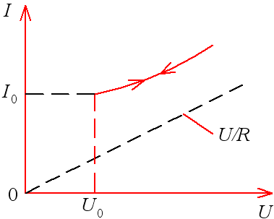 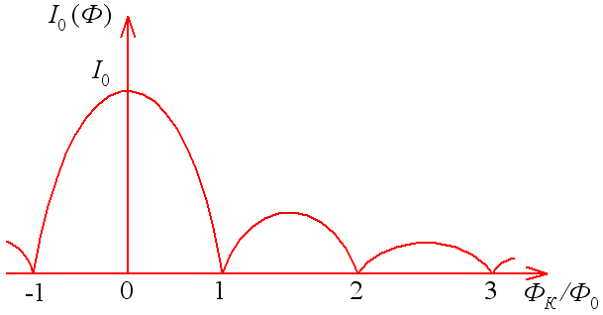 Фиг.1 Фиг. 2
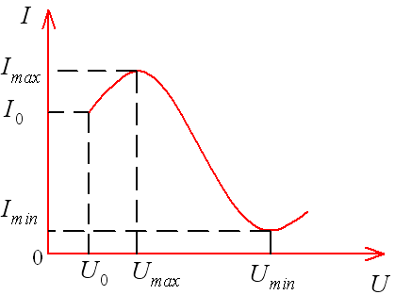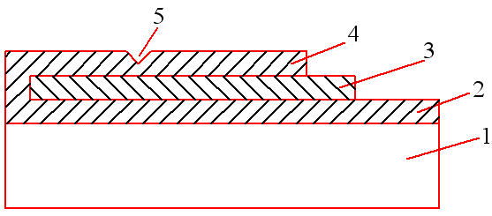
Фиг. 3 Фиг. 4
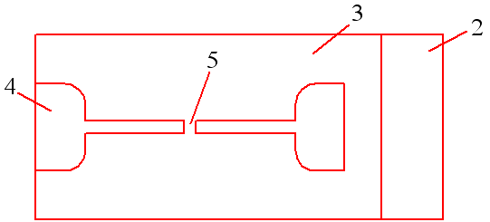
Фиг. 5
Авторы
Игумнов В.Н.
Большаков А.П.
Филимонов В.Е.

Формула изобретения
1 Джозефсоновский криотрон, содержащий сверхпроводниковую дорожку (BiPb)₂Sr₂Ca₂Cu₃O₁₀ с джозефоновским контактом, отличающийся тем, что функции экранирования и управления объединены и выполняются нижней сверхпроводниковой дорожкой, расположенной между подложкой MgO и верхней сверхпроводниковой дорожкой с джозефсоновским контактом, дорожки изолированы в области джозефсоновского контакта и соединены последовательно.

2 Джозефсоновский криотрон по п. 1, отличающийся тем, что он имеет четыре состояния
1. U₁=0; I<I₀,
2. U₂=RI₀; I₂=I₀,
3. $U_{3}=R\left(I_{0}+\frac{2{πd}_{д}}{μ_{д}μ_{0}S}Ф_{0}\right)$; $I_{3}=I_{0}+\frac{2{πd}_{д}}{μ_{д}μ_{0}S}Ф_{0}$,
4. $U_{4}=\frac{2π{\text{Rd}}_{д}}{μ_{д}μ_{0}S}Ф_{0}$; $I_{4}=\frac{2{πd}_{д}}{μ_{д}μ_{0}S}Ф_{0}$,
где I₀ – максимальный ток куперовских пар (определяется из ВАХ перехода),
R – сопротивление перехода (определяется из ВАХ перехода),
μ_{д} – магнитная проницаемость диэлектрика,
d_{д} – толщина диэлектрика,
S – площадь джозефсноновского перехода,
Ф₀=h/2e – квант магниьного потока.

3 Способ изготовления джозефсоновского криотрона, при котором методом фотолитографии формируют сверхпроводниковую (BiPb)₂Sr₂Ca₂Cu₃O₁₀ дорожку, на которой с помощью атомносилового микроскопа создают область переменной толщины – джозефсоновский переход, отличающийся тем, что на подложке из MgO вначале формируют управляющую, экранирующую сверхпроводниковую дорожку (BiPb)₂Sr₂Ca₂Cu₃O₁₀, затем изолирующую пленку и сверхпроводниковую дорожку соединяют последовательно.

Авторы
Игумнов В.Н.
Большаков А.П.
Филимонов В.Е.

Реферат
Джозефсоновский криотрон и способ его изготовления
Изобретение относится к криоэлектронике и может быть использовано для создания логических схем.
Техническим результатом изобретения является упрощение конструкции и способа изготовления криотрона.
Указанный технический результат достигается тем, что функции экрана и управляющей шины совмещаются и выполняются нижней сверхпроводниковой дорожкой, нанесенной на поверхность подложки, частично изолированной от верхней дорожки с джозефсоновским контактом, и гальванически соединенной с ней. Технический результат достигается также тем, что состояния криотрона определяются его параметрами и протекающим током.

